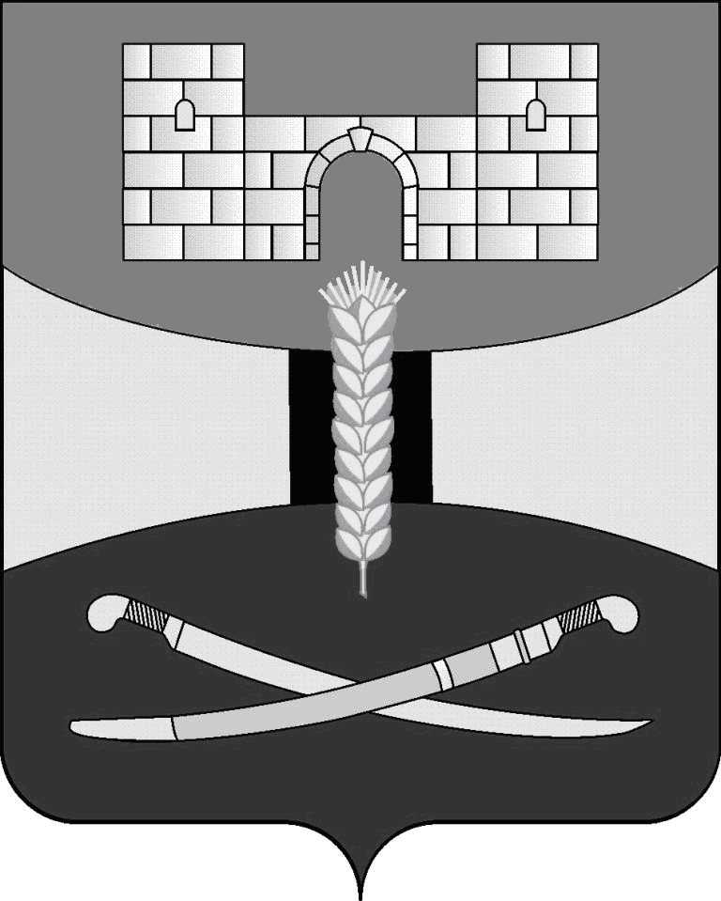

УПРАВЛЕНИЕ ОБРАЗОВАНИЯ

АДМИНИСТРАЦИИ МУНИЦИПАЛЬНОГО ОБРАЗОВАНИЯ

ЩЕРБИНОВСКИЙ РАЙОН
ПРИКАЗ

от 27.03.2020__ | №__169___
ст-ца Старощербиновская
Об организации образовательной деятельности

В соответствии с приказом Министерства просвещения Российской Федерации от 17 марта 2020 года № 103 «Об утверждении временного порядка сопровождения реализации образовательных программ начального общего, основного общего, среднего общего образования, образовательных программ среднего профессионального образования, соответствующего дополнительного профессионального образования и дополнительных общеобразовательных программ с применением электронного обучения и дистанционных образовательных технологий», приказом Министерства просвещения Российской Федерации от 17 марта 2020 года № 104 «Об организации образовательной деятельности в организациях, реализующих программы начального общего, основного общего, среднего общего образования, образовательные программы среднего профессионального образования, соответствующего дополнительного профессионального образования и дополнительные общеобразовательные программы, в условиях распространения новой коронавирусной инфекции на территории Российской Федерации» и в связи с изменившимися условиями п р и к а з ы в а ю:
1. Руководителям общеобразовательных организаций обеспечить реализацию образовательных программ в полном объеме, предусмотрев следующее:
1.1. Отработать и утвердить алгоритм применения электронного обучения, дистанционных образовательных технологий при реализации образовательных программ в соответствии с техническими возможностями школы;
1.2. Определить набор электронных ресурсов, которые допускаются к использованию в учебном процессе, и разместить их в открытом доступе для обучающихся и родителей (законных представителей);
1.3. Внести изменения в локальные акты, регламентирующие образовательный процесс и систему оценивания в части применения электронного обучения и дистанционных образовательных технологий;
1.4. Организовать взаимодействие учителей внутри педагогического коллектива по вопросам обучения;
1.5. Контролировать загруженность учителей, не допускать их перегрузок;
1.6. Организовать обучение учителей по работе с цифровыми инструментами;
1.7. Обеспечить выполнение «Санитарно-эпидемиологических требований к условиям и организации обучения в общеобразовательных учреждениях» в части продолжительности непрерывного использования компьютера с жидкокристаллическим монитором на уроках:
1) для учащихся 1 - 2-х классов - не более 20 минут;
2) для учащихся 3-4 классов - не более 25 минут;
3) для учащихся 5-6 классов - не более 30 минут;
4) для учащихся 7-11 классов - 35 минут.
1.8. Не допускать использование на одном уроке более двух видов электронных средств обучения с целью профилактики утомления обучающихся;
1.9. Организовать разъяснительную работу среди родителей (законных представителей) на сайте школы. Информировать их об организации и особенностях обучения с применением электронных и дистанционных технологий;
1.10. Разместить телефон «горячей линии» для родителей (законных представителей) по вопросам обучения с применением электронных и дистанционных технологий;
1.11. Осуществлять ежедневный мониторинг фактически обучающихся с применением электронного обучения и дистанционных образовательных технологий, отсутствующих по болезни, не участвующих в образовательном процессе по иным причинам;
1.12. Вести учет и осуществлять хранение результатов образовательной деятельности и внутренний документооборот на бумажном носителе и/или в электронно-цифровой форме;
1.13. Осуществлять контроль освоения обучающимися общеобразовательных программ с применением электронных и дистанционных технологий;
1.14. Осуществлять текущий контроль успеваемости и промежуточной аттестации обучающихся в соответствии с Положением о текущем контроле успеваемости и промежуточной аттестации обучающихся общеобразовательной организации.
2. Директору муниципального казенного учреждения «Методический кабинет муниципального образования Щербиновский район» С.В. Прищепа:
2.1. Обеспечить методическое сопровождение общеобразовательных организаций в части организации и осуществления электронного обучения и применения дистанционных образовательных технологий;
2.2. Оказать адресную методическую помощь муниципальному бюджетному общеобразовательному учреждению основной общеобразовательной школе№ 4 имени Владислава Сергеевича Каширина муниципального образования Щербиновский район хутора Любимов (Назаренко), муниципальному бюджетному общеобразовательному учреждению средней общеобразовательной школе № 11 имени Георгия Капитоновича Кухаренко муниципального образования Щербиновский район села Шабельское (Колесникова) в определении алгоритма взаимодействия обучающихся и учителей.
3. Контроль за выполнением настоящего приказа возложить на начальника отдела дошкольного и общего образования управления образования администрации муниципального образования Щербиновский район Н.В. Белогорцеву.
4. Приказ вступает в силу со дня его подписания.

Начальник управления образования
администрации муниципального образования
Щербиновский район О.П. Приставка

